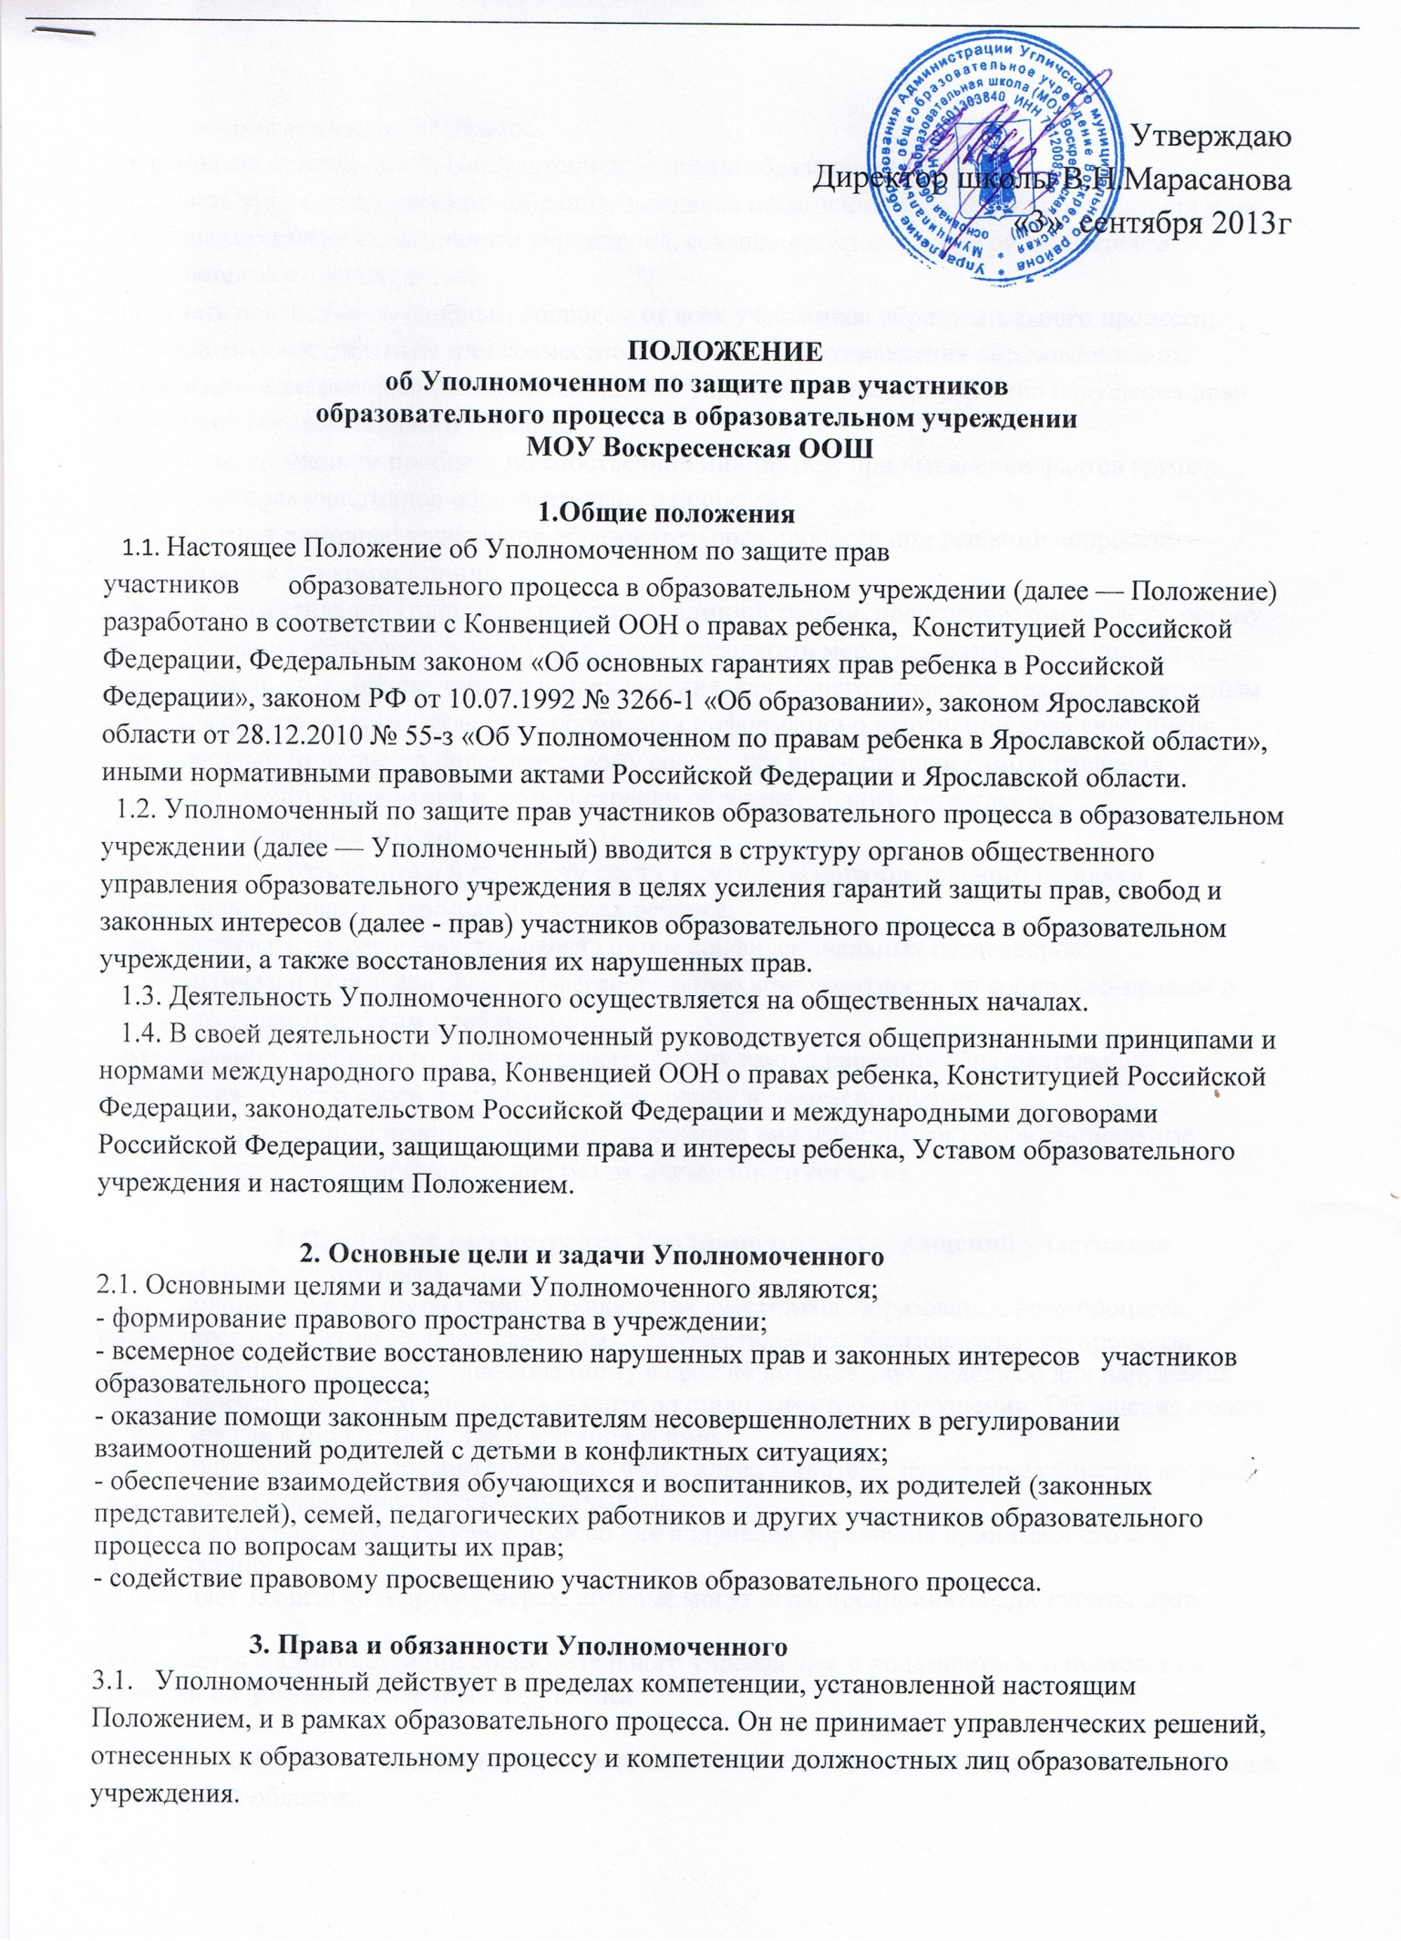
3.2. Уполномоченный имеет право:
- обращаться за помощью и консультацией в органы образования,
- посещать уроки, родительские собрания, заседания педагогического совета или иных органов самоуправления образовательного учреждения, совещания, проводимые руководителем образовательного учреждения;
- получать пояснения по спорным вопросам от всех участников образовательного процесса;
- проводить самостоятельно или совместно с органами самоуправления образовательного учреждения, администрацией образовательного учреждения проверку фактов нарушения прав участников образовательного процесса;
- заниматься решением проблем, по собственной инициативе при выявлении фактов грубых нарушений прав участников образовательного процесса;
- пользоваться помощью участников образовательного процесса при решении вопросов, относящихся к его компетенции;
- вносить рекомендации (письменные, устные) администрации, педагогическому совету, органу самоуправления образовательного учреждения, предлагать меры для разрешения конфликта;
- представлять свое мнение, оценки и предложения, как общего характера, так и по конкретным вопросам по результатам изучения и обобщения информации о нарушении прав участников образовательного процесса педагогическому совету или иным органам самоуправления образовательного учреждения и администрации образовательного учреждения.
3.3. Уполномоченный обязан:
- осуществлять разъяснительную работу среди участников образовательного процесса учреждения о правах и законных интересах ребенка;
- содействовать разрешению конфликта путем конфиденциальных переговоров;
- систематически повышать свою профессиональную компетентность по социально-правым и психолого-педагогическим проблемам;
- по окончании учебного года предоставлять органу самоуправления образовательного учреждения отчет о своей деятельности с выводами и рекомендациями;
3.4. Уполномоченный не вправе разглашать ставшие ему известными конфиденциальные сведения о частной жизни других лиц без их письменного согласия.
4. Процедура рассмотрения Уполномоченным обращений участников образовательного процесса
4.1. Уполномоченный рассматривает обращения участников образовательного процесса, касающиеся нарушения их прав, связанных с осуществлением образовательного процесса.
4.2. Обращение подается Уполномоченному в срок не позднее двух недель со дня нарушения права заявителя или с того дня, когда заявителю стало известно о нарушении. Обращение может подаваться как в письменной, так и в устной форме.
Письменное обращение должно содержать ФИО, адрес заявителя, изложение существа вопроса.
4.3. Получив обращение, Уполномоченный:
- в срок не позднее десяти рабочих дней со дня получения обращения принимает его к рассмотрению;
- разъясняет заявителю о других мерах, которые могут быть предприняты для защиты прав заявителя;
- обращается к администрации образовательного учреждения с ходатайством о проведении проверки по фактам выявленных нарушений
- в случае необходимости обращается за разъяснениями к Уполномоченному по правам ребенка в Ярославской области;
- в случае необходимости передает обращение органу или должностному лицу, к компетенции которых относится разрешение обращения по существу;
4.4. Уполномоченный вправе отказать в принятии обращения к рассмотрению, мотивированно обосновав свой отказ.
4.5. О принятом решении Уполномоченный в семидневный срок уведомляет заявителя.
4.6. Уполномоченный взаимодействует:
- с государственными и муниципальными органами управления в сфере образования;
- с Уполномоченным по правам ребенка в Ярославской области, с его представителем в муниципальном образовании;
- с комиссией по делам несовершеннолетних и защите их прав;
- с отделами по делам несовершеннолетних органов внутренних дел;
- с органами опеки и попечительства.
- общественными объединениями и организациями, деятельность которых направлена на защиту прав и интересов детей.
4.7. Не подлежат рассмотрению жалобы:
- по вопросам, связанным с оплатой труда и поощрениями членов трудового коллектива;
- по дисциплинарным взысканиям;
- по организации учебного процесса
4.8. Приоритетным направлением деятельности Уполномоченного является защита
прав участников образовательного процесса.
5. Обеспечение деятельности Уполномоченного
5.1. Для эффективной работы Уполномоченного администрация образовательного учреждения оказывает ему всемерное содействие, выдаче запрашиваемых документов и иных сведений, необходимых для осуществления деятельности в пределах его компетенции.
5.2. Администрация образовательного учреждения не вправе вмешиваться и препятствовать деятельности Уполномоченного с целью повлиять на его решение в интересах отдельного лица.
5.3. Администрацией образовательного учреждения могут рассматриваться не противоречащие действующему законодательству варианты стимулирования Уполномоченного.
5.4. Педагогическим работникам, выполняющим функции Уполномоченного, могут быть установлены надбавки к окладу определенными нормативными актами образовательного учреждения
5.5. Правовое обучение Уполномоченных осуществляется при содействии органов образования Ярославской области, Уполномоченного по правам ребенка в Ярославской области и общественных организаций, содействующих правовому и гражданскому образованию.
- Порядок избрания Уполномоченного по защите прав участников образовательного процесса

6.1. Уполномоченным может быть педагогический работник соответствующего образовательного учреждения: учитель, воспитатель, педагог-психолог, социальный педагог, а также родитель (законный представитель несовершеннолетнего) как участник образовательного процесса.
6.2. Участник образовательного процесса, занимающий в образовательном учреждении административную должность, не может быть избран Уполномоченным.
6.3. Порядок избрания Уполномоченного:
- Организация и проведение выборов определяется уставом образовательного учреждения. Выборы Уполномоченного проводятся один раз в три года в сентябре месяце.
- В выборах участвуют работники образовательного учреждения, родители (законные представители несовершеннолетних), обучающиеся, достигшие 14-летнего возраста.
- Избрание Уполномоченного производится большинством голосов (не менее 2/3 от общего числа участников общего собрания) открытым или прямым тайным голосованием. Форма голосования определяется образовательным учреждением по согласованию с советом образовательного учреждения. Избранным считается кандидат, набравший большее количество голосов.
- Итоги оформляются протоколом и направляются из государственных образовательных учреждений - в аппарат Уполномоченного по правам ребенка в Ярославской области, из муниципальных и негосударственных образовательных учреждений - в орган управления образованием.
- Информация об итогах выборов размешается в специально отведенном месте в образовательном учреждении.
6.4. Досрочное прекращение деятельности Уполномоченного допускается в случае:
- прекращений действия трудового договора, заключенного с педагогическим работником образовательного учреждения;
- подачи личного заявления о сложении полномочий;
- неисполнения (ненадлежащего исполнения) своих обязанностей;
- неспособности по состоянию здоровья или по иным причинам исполнять свои обязанности;
- вступления в законную силу обвинительного приговора суда в отношении Уполномоченного.

VI. Заключительные положения
Изменения в настоящее Положение вносятся решением педагогического совета

